UNIVERSIDAD DEL VALLE
Big Data

LI17 - 2 Práctica con Apache Hive

Informe de laboratorio

Estudiante: Eduardo Antezana
Código de práctica: LI17
Tiquipaya - Cochabamba - 2026

1. Entorno Hive que ya estaba en marcha
.
Acceder a Hive desde el contenedor que realmente está activo y comprobar que el clúster anterior sigue presente.
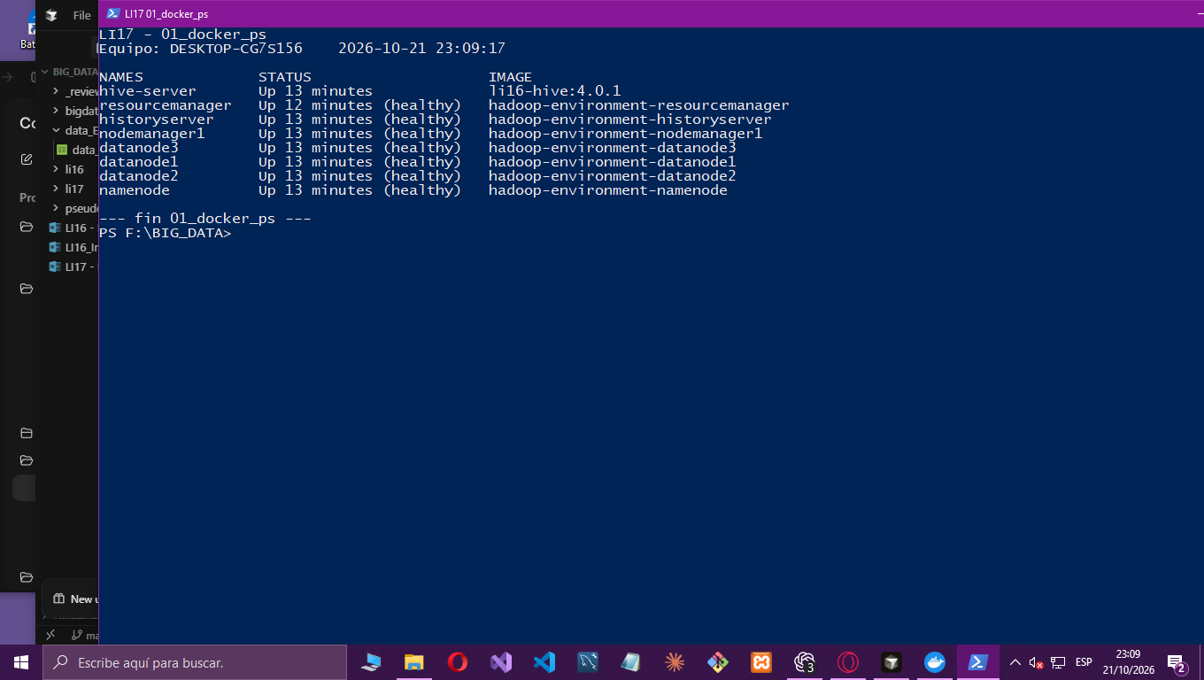
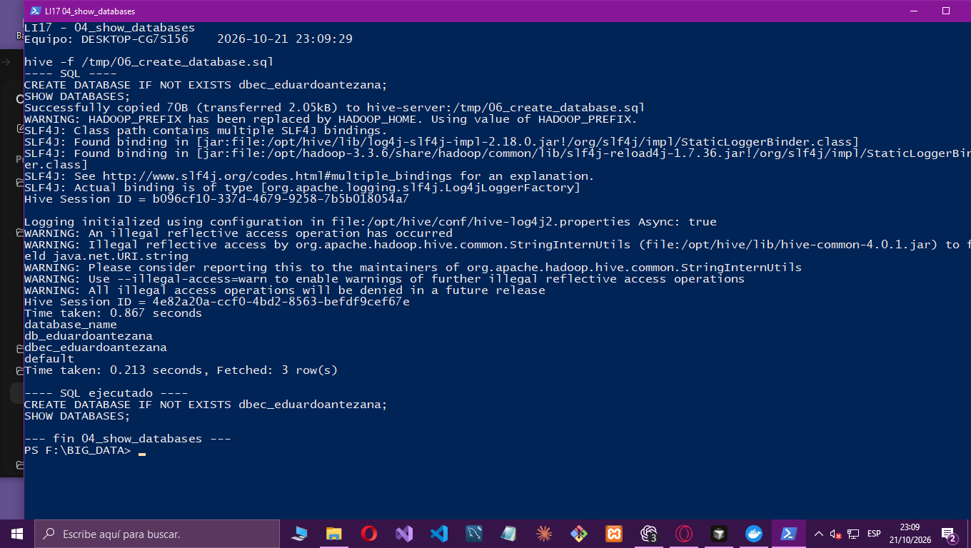
CREATE DATABASE IF NOT EXISTS dbec_eduardoantezana dejó la base nueva junto a db_eduardoantezana y default.
2. Dataset y copia de trabajo
Localizar el dataset ya descargado, conservar el original y preparar data_EduardoAntezana.csv.
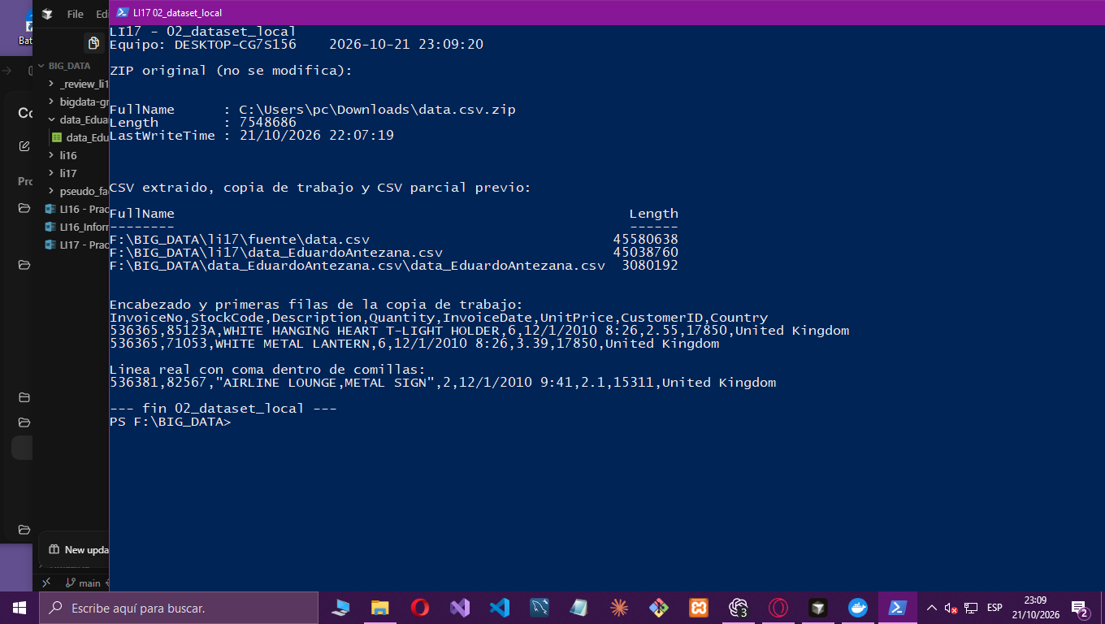
La captura muestra el ZIP sin cambios, el CSV extraído, la copia de trabajo y el CSV parcial que no se usó. El encabezado es InvoiceNo, StockCode, Description, Quantity, InvoiceDate, UnitPrice, CustomerID, Country. La línea de AIRLINE LOUNGE,METAL SIGN va entre comillas, así que la coma pertenece a la descripción.
Subir una copia a una ruta HDFS exclusiva de LI17, sin borrar el warehouse anterior.
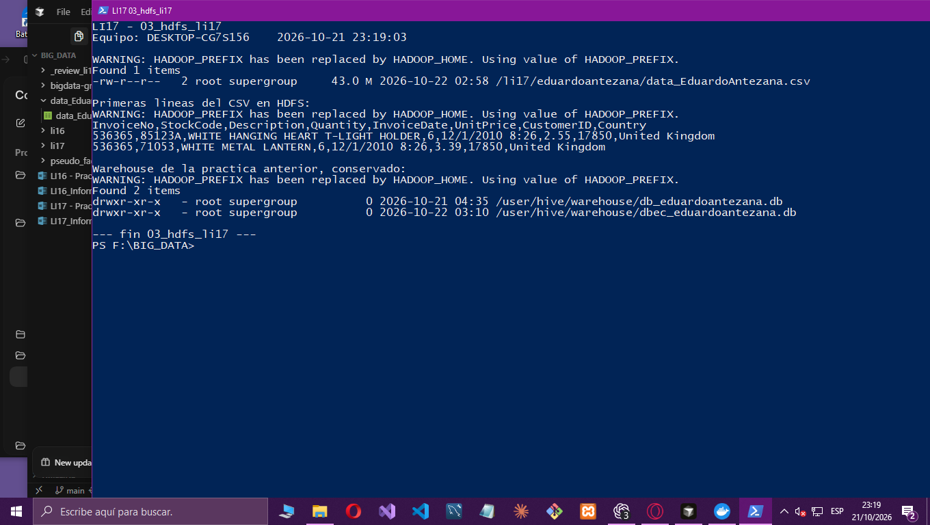
El archivo quedó en /li17/eduardoantezana/data_EduardoAntezana.csv (43,0 MB). Las primeras líneas leídas desde HDFS coinciden con la copia de trabajo, y el encabezado de esa copia se ve en la captura anterior. El warehouse de la práctica anterior, /user/hive/warehouse/db_eduardoantezana.db, sigue listado junto a la base nueva.
3. Por qué no sirve cortar el CSV solo con comas
InvoiceNo no puede ser INT: hay valores C536379 y A563185. StockCode tampoco es numérico (85123A, POST, D). El ejemplo grupoa.tablita(id, age) no describe este archivo.
Demostrar que FIELDS TERMINATED BY ',' desplaza columnas y leer el CSV con un SerDe que respete las comillas.
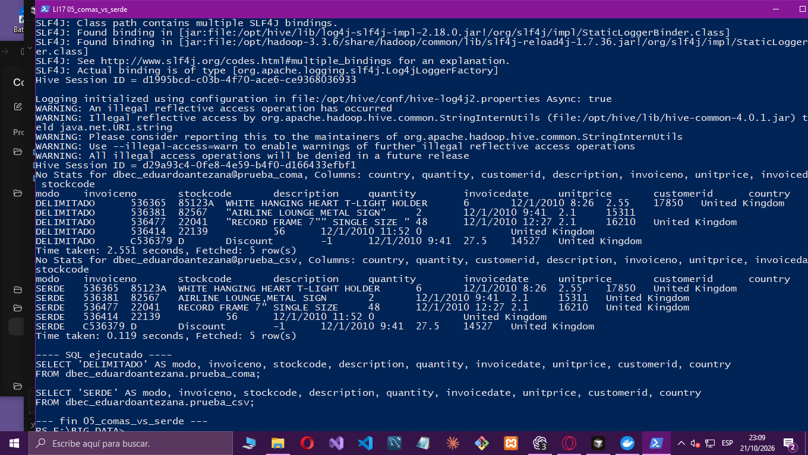
Sobre la misma muestra, la tabla prueba_coma parte por comas. En 536381 la descripción queda como "AIRLINE LOUNGE, la cantidad pasa a ser METAL SIGN y United Kingdom sale de la fila. La tabla prueba_csv usa org.apache.hadoop.hive.serde2.OpenCSVSerde con separador coma, comilla doble y el mismo carácter como escape, que es lo que exige el CSV de Excel (comillas duplicadas). Ahí la descripción es AIRLINE LOUNGE,METAL SIGN, la cantidad es 2, el precio 2.1, el cliente 15311 y el país United Kingdom. La fila con comilla interna, RECORD FRAME 7" SINGLE SIZE, también queda en una sola columna. El encabezado no entra como fila: cada consulta devolvió 5 registros.
4. Base, tabla tipada y carga
Crear la base dbec_eduardoantezana y la tabla tec_eduardoantezana, y cargar el CSV sin tomar el encabezado como registro.
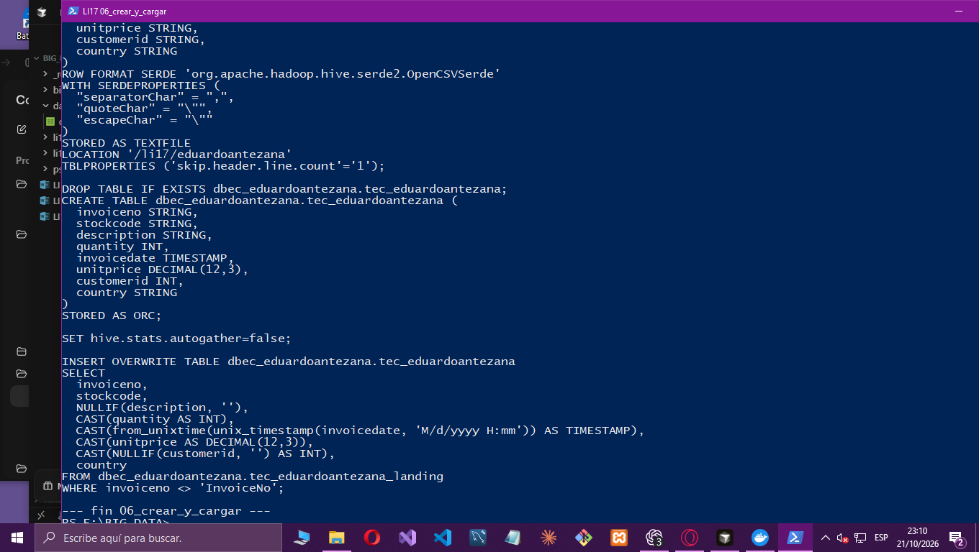
La captura muestra el DDL de la tabla de aterrizaje, el de la tabla tipada y el INSERT. El filtro invoiceno <> 'InvoiceNo' descarta el encabezado si el skip no lo hubiera hecho. La ruta de HDFS leída en ese trabajo es la copia de LI17.
Revisar con DESCRIBE FORMATTED que la ubicación corresponda a la tabla tec_eduardoantezana.
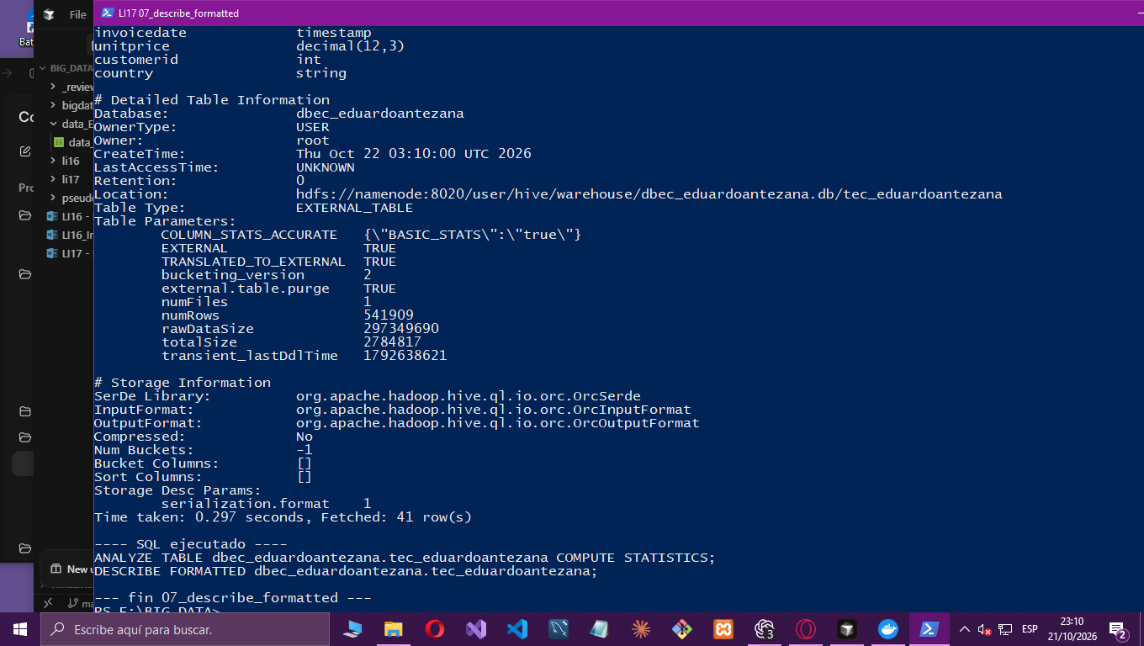
Location es hdfs://namenode:8020/user/hive/warehouse/dbec_eduardoantezana.db/tec_eduardoantezana. Esa ruta es la de la tabla, no la carpeta del CSV. Hive 4 marca la tabla como EXTERNAL_TABLE con TRANSLATED_TO_EXTERNAL y external.table.purge=TRUE: es la forma en que esta versión registra una tabla creada en el warehouse. El SerDe es OrcSerde. Después de ANALYZE TABLE, numRows es 541909 y totalSize es 2784817, el tamaño del ORC generado en la carga.
Verificar conteos, nulos, una fila con coma interna y los primeros 10 registros.
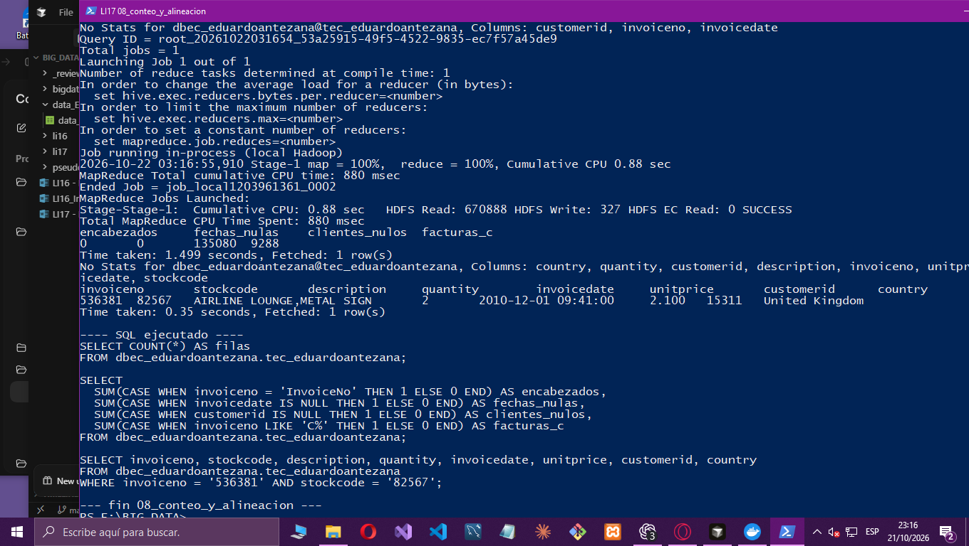
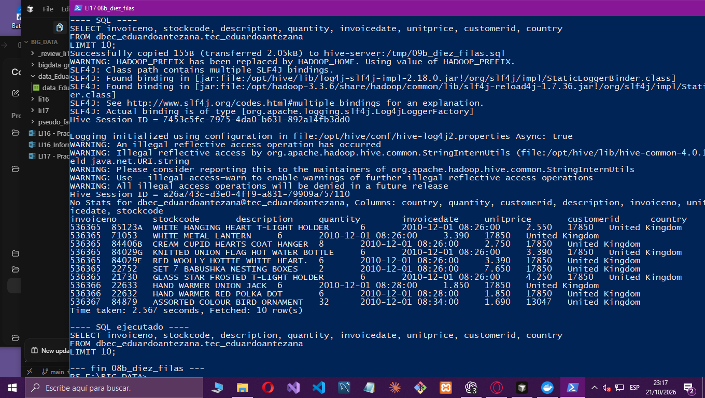
Hay 0 filas con el texto InvoiceNo, así que el encabezado no se cargó. Las fechas nulas son 0. Los CustomerID nulos son 135.080, la misma cantidad de celdas vacías del CSV. Las facturas que empiezan con C son 9.288. La fila 536381 / 82567 queda alineada: descripción AIRLINE LOUNGE,METAL SIGN, cantidad 2, fecha 2010-12-01 09:41:00, precio 2.100, cliente 15311 y país United Kingdom. Las diez primeras filas tienen las ocho columnas en orden y las fechas ya como timestamp. DESCRIBE FORMATTED reporta las 541.909 filas de datos del archivo.
5. Conversión de InvoiceDate
En el CSV la fecha es texto con el patrón M/d/yyyy H:mm. No trae segundos. El mes, el día y la hora ocupan uno o dos dígitos: 12/1/2010 8:26 y 8/12/2011 14:50 son los dos casos. La máscara de Hive es exactamente 'M/d/yyyy H:mm'. YEAR, MONTH, HOUR y DAYOFWEEK se aplican al TIMESTAMP ya convertido, no a la cadena original. En Hive DAYOFWEEK usa 1 para domingo y 7 para sábado.
Probar, antes de las consultas temporales, que InvoiceDate se convierte a fecha y hora.
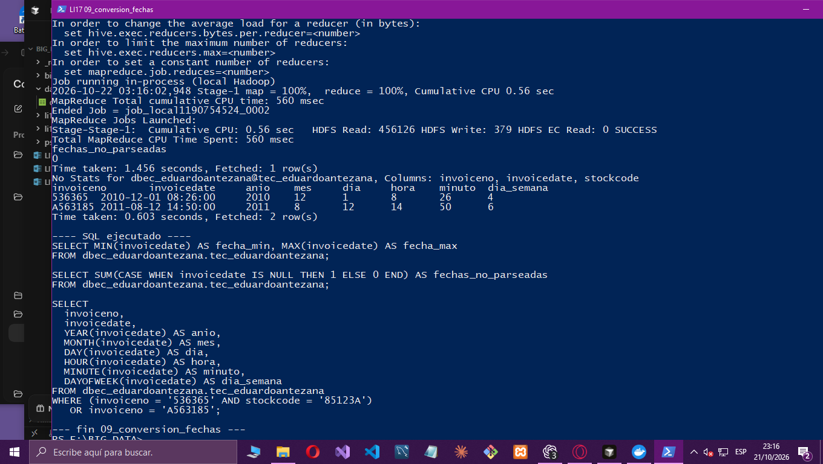
536365, cuyo texto era 12/1/2010 8:26, queda 2010-12-01 08:26:00: año 2010, mes 12, día 1, hora 8, minuto 26 y día de semana 4 (miércoles). A563185, cuyo texto era 8/12/2011 14:50, queda 2011-08-12 14:50:00: hora 14 y día de semana 6 (viernes). Las fechas no parseadas son 0.
6. Nivel básico
¿Cuál es el ingreso total generado por ventas válidas?
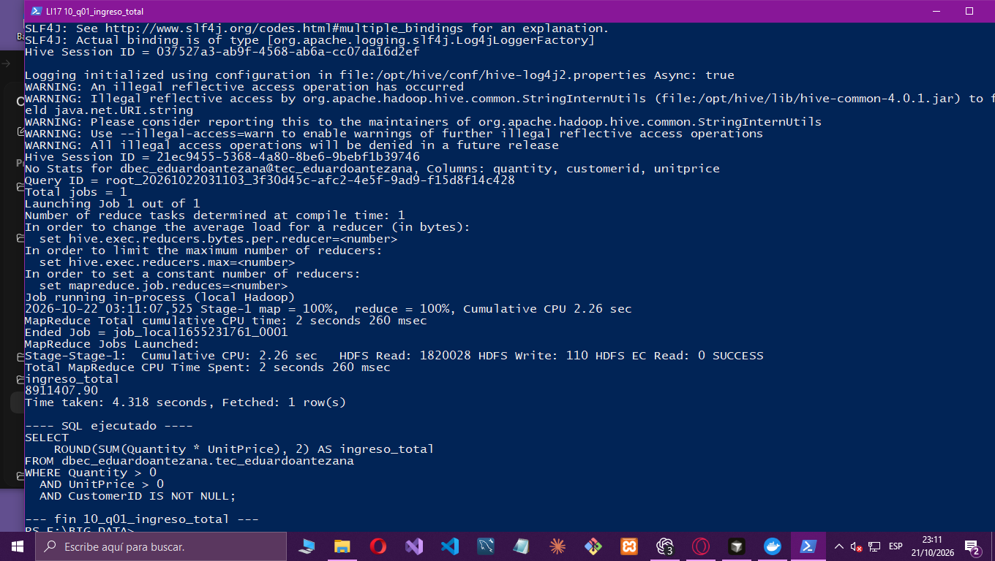
La consulta suma Quantity * UnitPrice, redondea a dos decimales y se queda con cantidad positiva, precio positivo y CustomerID no nulo. El resultado es 8911407.90. Responde al ingreso de esas ventas válidas. Ese total deja fuera las filas sin CustomerID: más adelante esas filas suman 1755276.64, así que 8911407.90 no representa todo el archivo.
¿Cuáles son los 10 productos más vendidos por cantidad?
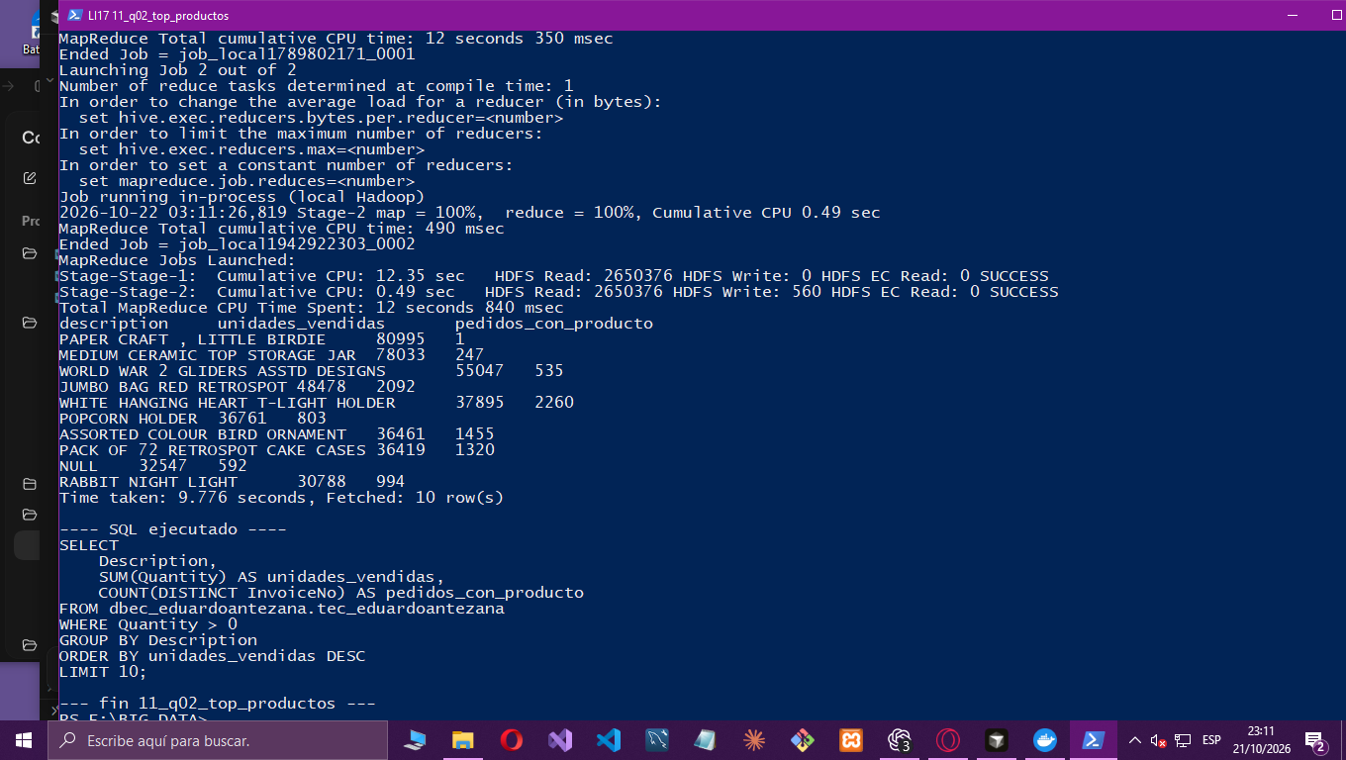
Agrupa por Description, suma Quantity cuando es positiva y cuenta facturas distintas. Ordena por unidades y corta en 10. El primero es PAPER CRAFT , LITTLE BIRDIE, con 80.995 unidades en un solo pedido: es el valor máximo del archivo y concentra el ranking en un outlier. Siguen MEDIUM CERAMIC TOP STORAGE JAR (78.033 unidades, 247 pedidos), WORLD WAR 2 GLIDERS ASSTD DESIGNS (55.047, 535), JUMBO BAG RED RETROSPOT (48.478, 2.092) y WHITE HANGING HEART T-LIGHT HOLDER (37.895, 2.260). La novena fila es NULL, con 32.547 unidades en 592 pedidos: son descripciones vacías convertidas a nulo. La coma de PAPER CRAFT , LITTLE BIRDIE sigue dentro de la descripción, así que las columnas no se corrieron. La consulta responde el ranking literal por unidades; ese ranking está dominado por cantidades extremas de pocos pedidos.
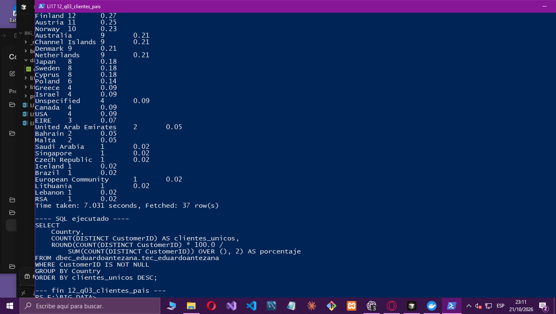
Cuenta CustomerID distintos por país y calcula el porcentaje sobre el total de esa cuenta, solo en filas con CustomerID. Devolvió 37 países. Reino Unido concentra 3.950 clientes, el 90,18 %. Siguen Alemania con 95 (2,17 %) y Francia con 87 (1,99 %). La captura muestra el final del orden descendente, hasta los países con un cliente (0,02 %), y el SQL completo. Responde la distribución de clientes identificados. No incluye a quienes compraron sin CustomerID.
¿Cuál es el ticket promedio por orden?
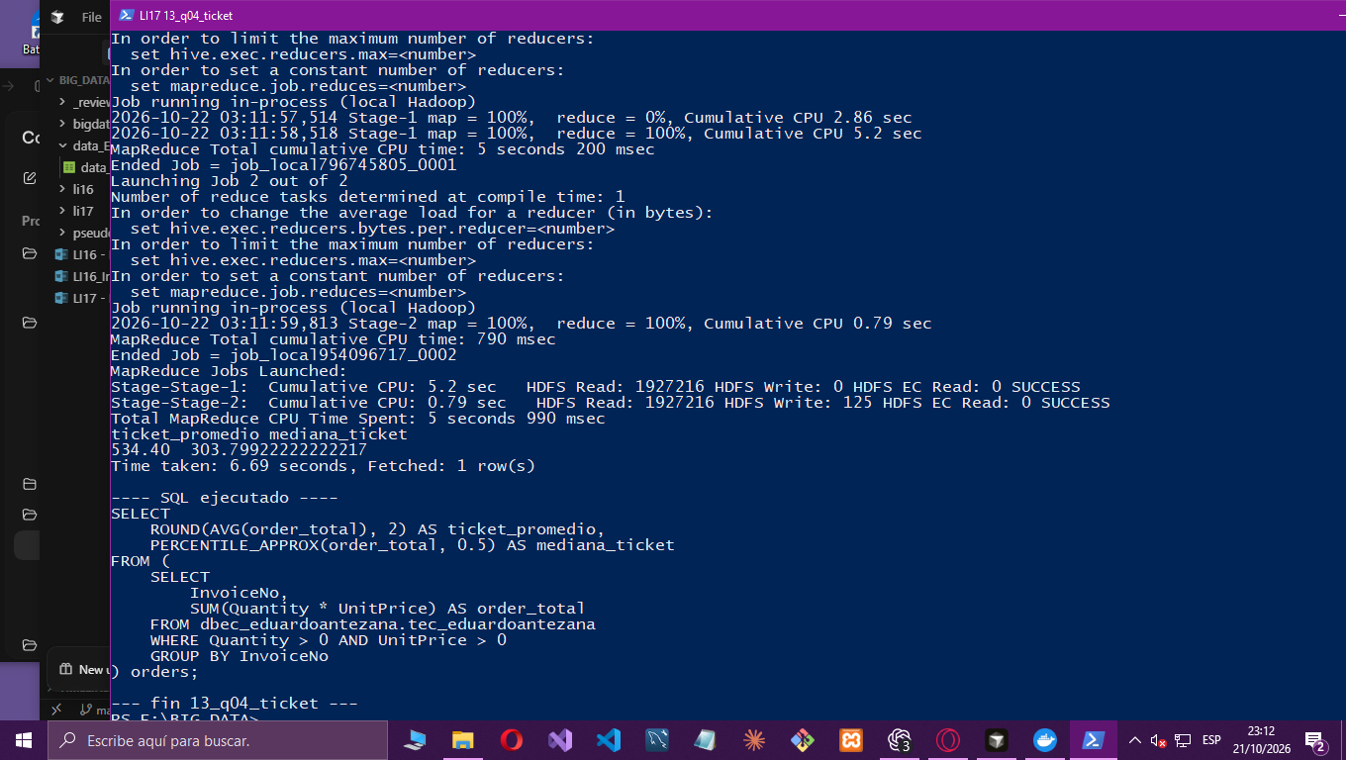
Primero arma el total de cada InvoiceNo con cantidad y precio positivos, y después calcula el promedio y la mediana aproximada de esos totales. El ticket promedio es 534.40 y la mediana es 303.79922222222217. El promedio queda por encima de la mediana, así que unos pocos pedidos altos jalan la media. Esta consulta sí está armada por orden. A diferencia de la del ingreso total, aquí no se exige CustomerID, así que entran pedidos con y sin cliente identificado. PERCENTILE_APPROX es la mediana aproximada de Hive, no un percentil exacto.
¿Cómo evolucionan las ventas mes a mes?
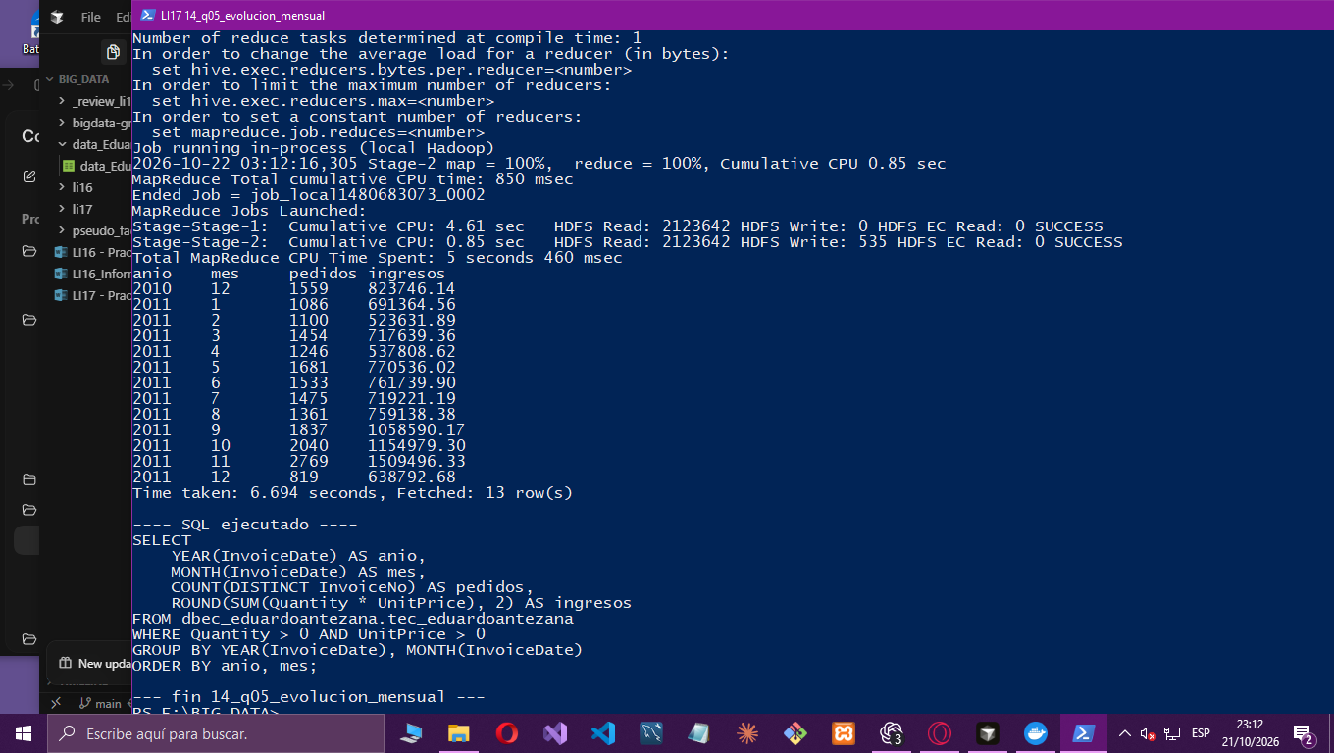
Usa YEAR y MONTH sobre el timestamp ya convertido, cuenta facturas distintas y suma el importe de líneas con cantidad y precio positivos. Hay 13 meses, de diciembre de 2010 a diciembre de 2011. El punto más alto es noviembre de 2011: 2.769 pedidos y 1509496.33 de ingresos. Diciembre de 2011 baja a 819 pedidos y 638792.68. Octubre de 2011 es el segundo mes en ingresos (1154979.30). La consulta responde la serie mensual pedida. Diciembre de 2011 no se puede leer como un mes comparable al resto solo con esta tabla, porque el resultado mismo ya lo muestra mucho más bajo en pedidos.
7. Nivel intermedio
¿Qué productos tienen mayor tasa de devolución o cancelación?
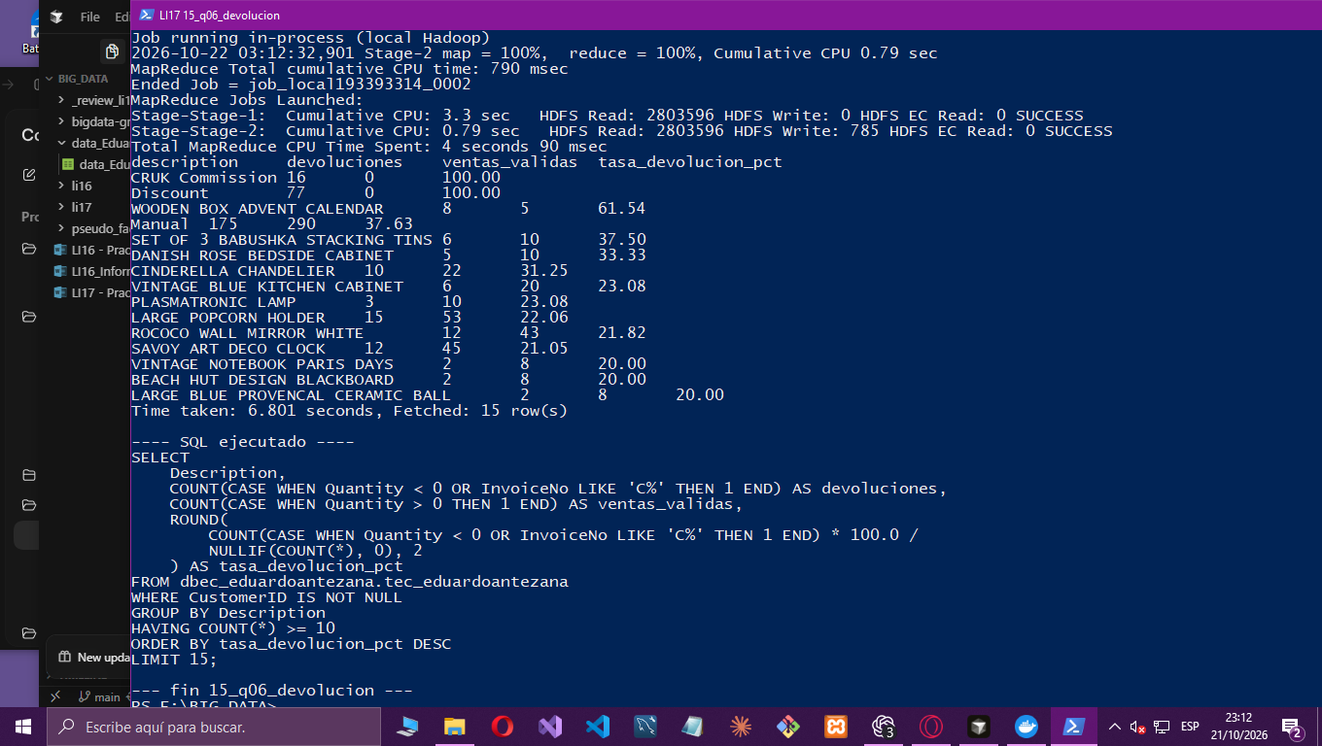
¿En qué hora del día hay más ventas y mayor ticket?
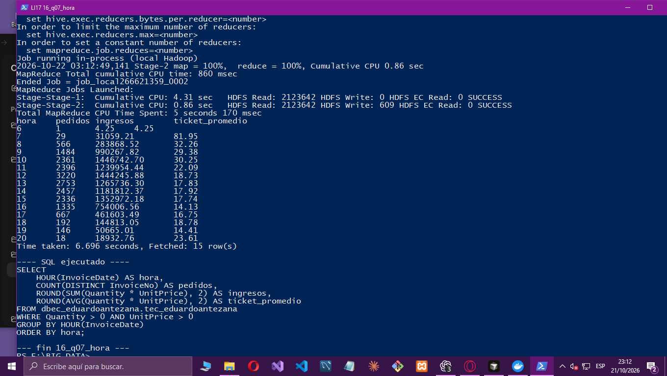
Agrupa por HOUR del timestamp. La hora 12 concentra más pedidos: 3.220. La hora 10 concentra más ingresos: 1446742.70, apenas por encima de las 12 (1444245.88). La columna ticket_promedio es el promedio de Quantity * UnitPrice por línea, no el ticket de la orden. Por eso las 7 de la mañana marcan 81.95 con solo 29 pedidos, y las 6 marcan 4.25 con un pedido. La consulta responde pedidos, ingresos y promedio por línea en cada hora. El mayor volumen de pedidos está a las 12 y el mayor ingreso a las 10; el promedio por línea no señala esa misma hora.
¿Qué productos son estacionales? Ventas por mes.
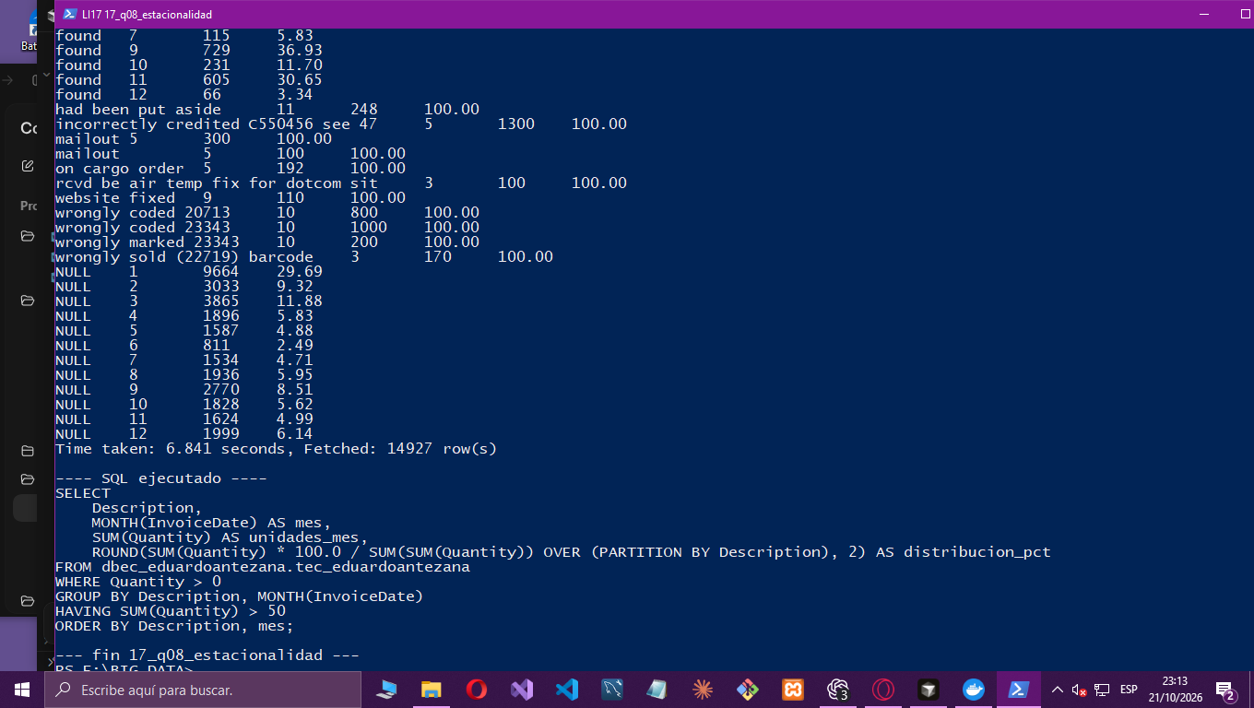
Esta es la consulta completa del enunciado. Para cada descripción y mes suma las unidades positivas y calcula qué porcentaje representan dentro del total de esa descripción. Se queda con los grupos de más de 50 unidades. Hive devolvió 14.927 filas. La captura muestra el final de ese resultado, el conteo Fetched: 14927 row(s) Al final aparecen descripciones de error (wrongly coded, incorrectly credited) y la descripción NULL repartida en varios meses. El porcentaje por mes responde la distribución pedida. Un mes al 100 % solo dice que, dentro del filtro de más de 50 unidades, esas unidades cayeron en un único mes; no demuestra por sí solo un calendario comercial.
Complemento de la estacionalidad, para leer el extremo del resultado. No sustituye la consulta anterior.
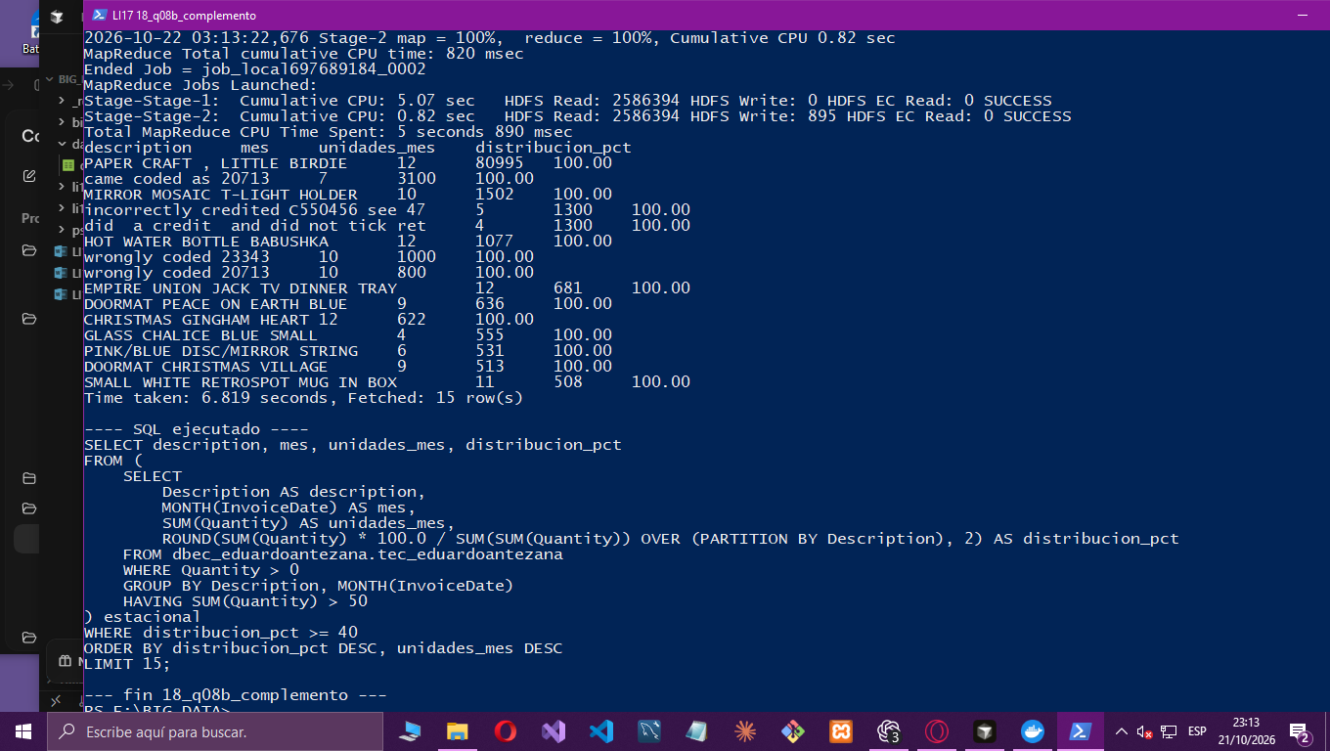
El complemento repite la misma agregación y el mismo HAVING, y además exige distribucion_pct mayor o igual a 40, ordenado por ese porcentaje y por unidades, con límite 15. Las 15 filas visibles están al 100 % en un solo mes. La primera es otra vez PAPER CRAFT , LITTLE BIRDIE: 80.995 unidades en el mes 12. También entran textos de corrección de datos, como incorrectly credited y wrongly coded. Sirve para mostrar el extremo; la evidencia de la pregunta sigue siendo la consulta de 14.927 filas.
¿Qué productos tienen mayor margen implícito? El precio unitario se usa como proxy.
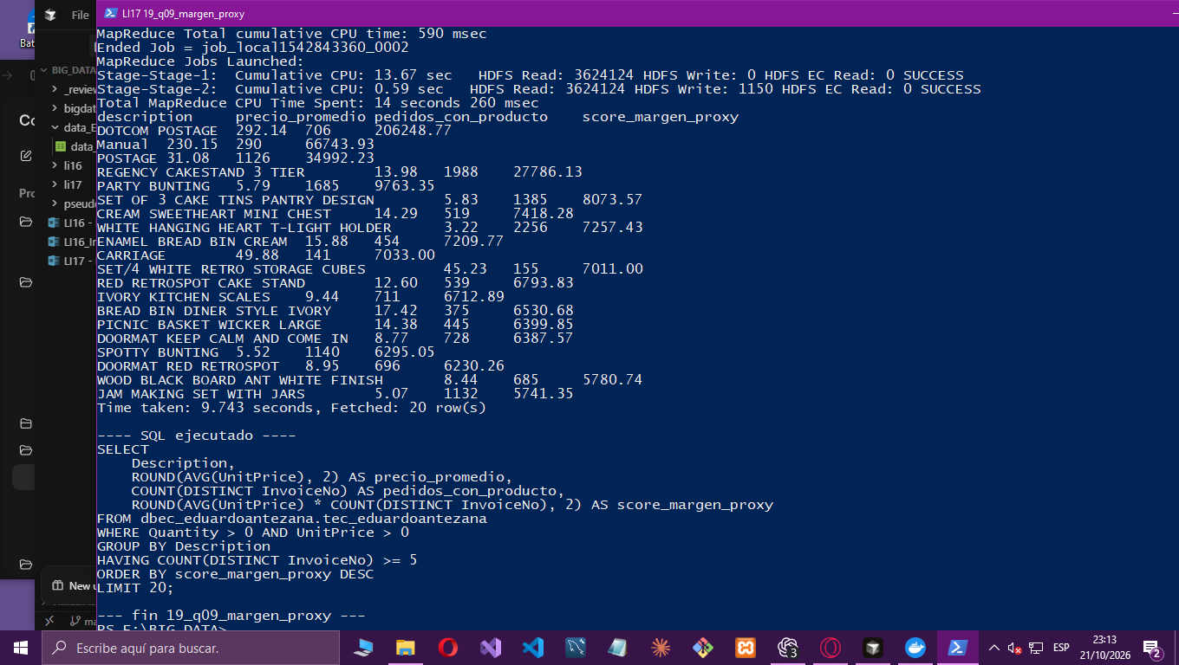
Calcula el precio promedio, los pedidos distintos y el producto de ambos, con cantidad y precio positivos y al menos cinco pedidos. El primer score es DOTCOM POSTAGE: precio promedio 292.14, 706 pedidos y score 206248.77. Siguen Manual (66743.93) y POSTAGE (34992.23). El primer artículo de catálogo en el corte es REGENCY CAKESTAND 3 TIER, con precio 13.98, 1.988 pedidos y score 27786.13. El score multiplica precio por rotación de pedidos. El dataset no trae costo de producto, así que este número es un proxy de precio por rotación y no un margen real.
¿Hay diferencia de comportamiento entre clientes con identificador y sin identificador?
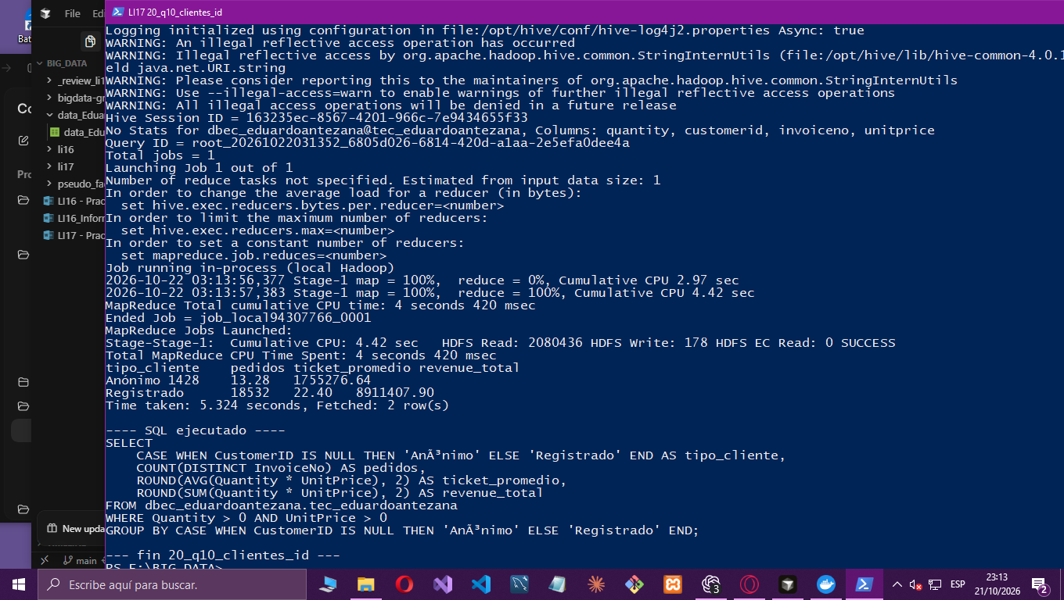
Separa las líneas de cantidad y precio positivos según CustomerID nulo o no. Anónimo: 1.428 pedidos, promedio por línea 13.28 e ingreso 1755276.64. Registrado: 18.532 pedidos, promedio por línea 22.40 e ingreso 8911407.90. El ingreso registrado coincide con la primera consulta, porque esa consulta también exigía CustomerID. El promedio de esta consulta es por línea, no por pedido. Los clientes identificados concentran más pedidos y más ingreso. Si un reporte usa solo las ventas con CustomerID, deja fuera los 1755276.64 y los 1.428 pedidos anónimos.
¿Qué días de la semana tienen mayor conversión?
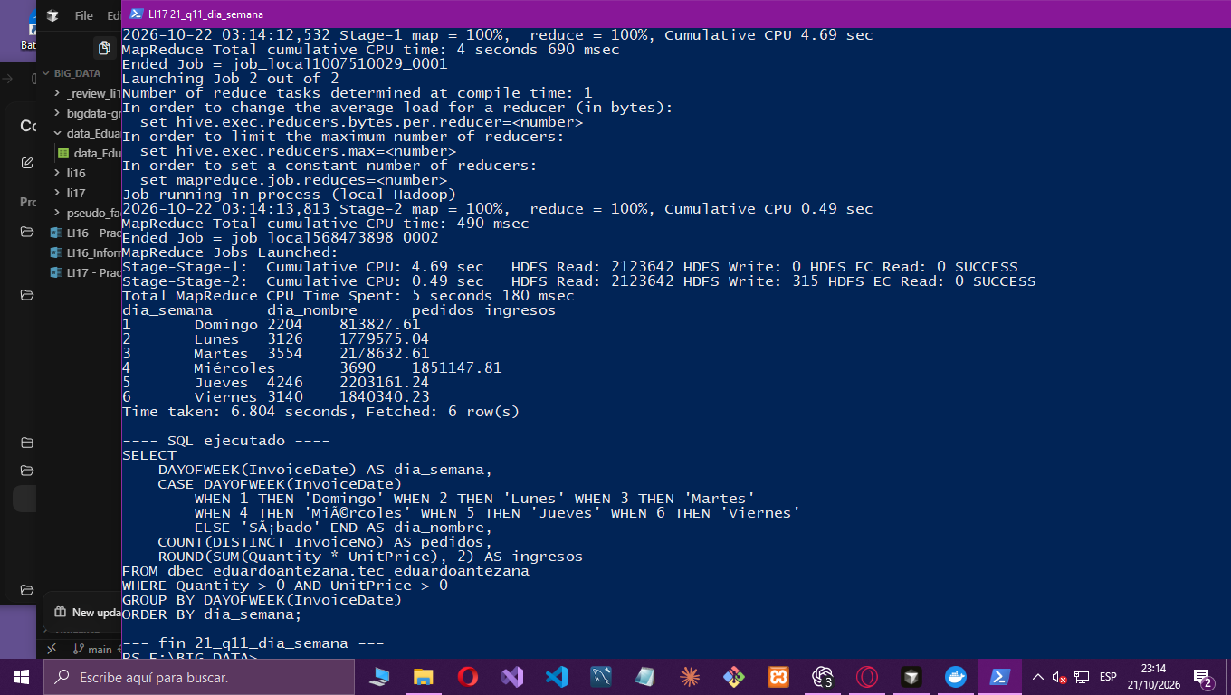
La consulta agrupa por DAYOFWEEK del timestamp, pone el nombre del día y suma pedidos e ingresos de líneas con cantidad y precio positivos. Devolvió 6 filas: domingo a viernes. No aparece el sábado (día 7). El jueves tiene la mayor cantidad de pedidos, 4.246, y el mayor ingreso, 2203161.24. El martes es el segundo ingreso (2178632.61) con 3.554 pedidos. El domingo es el más bajo: 2.204 pedidos y 813827.61. El dataset no contiene visitas ni sesiones. La consulta compara pedidos e ingresos por día; no calcula una tasa de conversión.
¿Cuál es la tasa de cancelación por país?
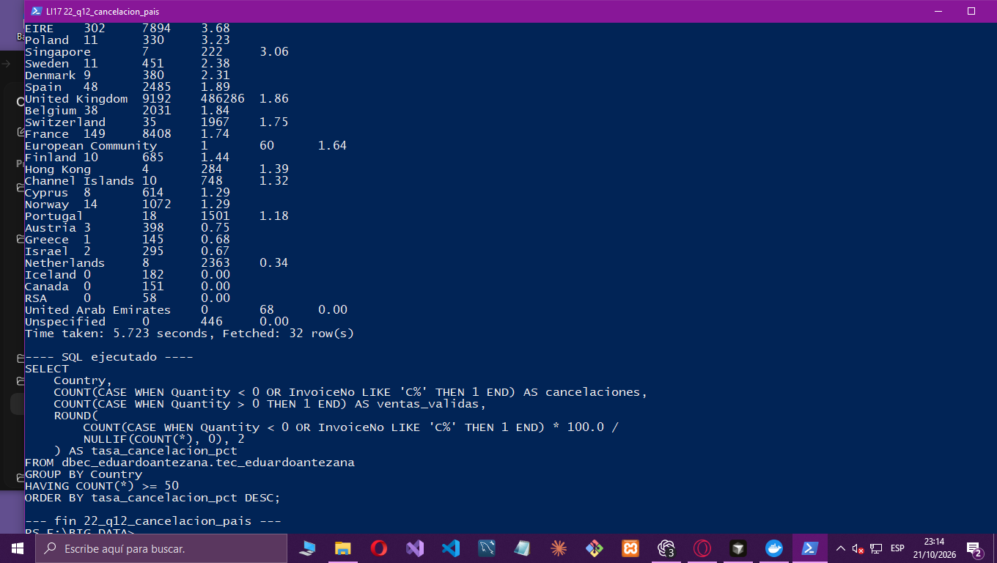
La tasa también es de líneas. Cuenta líneas con cantidad negativa o factura que empieza con C, las ventas con cantidad positiva y el porcentaje sobre todas las líneas del país. Exige al menos 50 líneas y no filtra CustomerID. Devolvió 32 países. Estados Unidos queda primero, con 38,49 % (112 líneas de cancelación y 179 de venta). Malta tiene 11,81 % y Japón 10,34 %. Reino Unido, con muchísimas más líneas, queda en 1,86 % (9.192 cancelaciones y 486.286 ventas). La consulta responde esa tasa por línea y con ese filtro. No es la proporción de pedidos cancelados ni una tasa calculada solo sobre clientes identificados. En países con pocas líneas el porcentaje se mueve con pocos registros.

